Ford Otosan G.Md , H. Yenigün: Bize ‘Bir motor üretin artık’ diyenlere cevabımızdır…

Ford Otosan 1961’de başladığı Ar-Ge çalışmalarında son virajı da döndü. Genel Müdür, “Motoru, içi, dışı dahil, tüm bir aracı tasarlayabilen tek Türk otomotiv şirketiyiz. Sıfırdan motor tasarlayıp, test edip, üretiyoruz’ dedi.
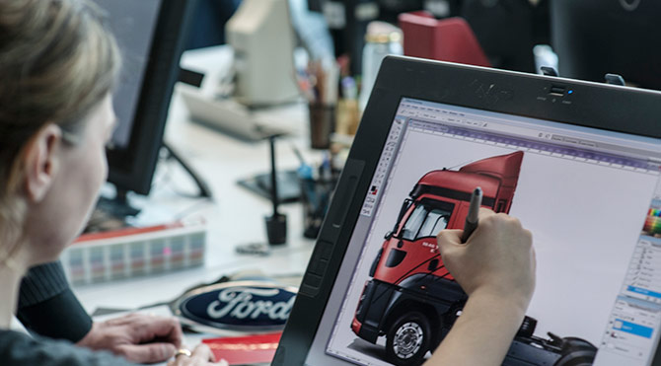
Ford Otosan, Türkiye’nin en büyük Ar-Ge merkezini bu ay sonu hizmete açıyor. Bin 200’ü aşkın çalışanı ile 68 milyon liraya mal olan ve 13 ayı inşaat 18 ayda toplam 38 bin metrekarelik kapalı alana sahip merkez, İstanbul Sancaktepe bulunuyor. Cirosunun yaklaşık yüzde 3’ünü Ar-Ge’ye ayırdıkları belirten Ford Otosan Genel Müdürü Haydar Yenigün, “Ford Otosan olarak, neredeyse kuruluşumuza yakın bir Ar-Ge geçmişimiz var. Bize ‘Bir motor üretin artık’ diyenlere cevabımızdır. Türkiye’de hiç kimsenin yapmadığı bir şeyi yapıyoruz. Motor, iç ve dış görsel tasarım dahil, tüm bir aracı tasarlayabilen tek Türk otomotiv şirketiyiz. Sıfırdan motor tasarlayıp, test edip, üretiyoruz. Tasarımcılarımız, konsept çizimden kil modele tüm süreçleri gerçekleştirebiliyor. Aynı motordan, farklı güçler çıkartacak kadar farklı yazılımlar yapabilme yeteneğine sahibiz” dedi.

MÜHENDİSLİK İHRAÇ EDİYORUZ
Genel Müdür, “2002’den 2014’e personel sayımızı 7 kat artırdık. 2015 yılı sonuna kadar da bin 450 kişiye kadar çıkarmayı hedefliyoruz. Gölcük Ar-Ge Merkezi, İnönü Yerleşkesi Ürün Geliştirme bölümümüz ve Sancaktepe ile birlikte son 5 yılda Türkiye’den dünyaya 300 milyon doların üzerinde mühendislik ihracatı yaptık. 2010-2014 yılları arasında, toplam Ar-Ge harcamamız 1.22 milyar TL’ye ulaştı” diye konuştu. Ford Otosan’ın son dönem finansal ve iş sonuçları ile ilgili bilgileri de açıklayan Yenigün; “2014 yılı sonunda 12 milyar TL ciro ile tarihimizin en yüksek seviyesini yakaladık. 3.5 milyar dolarlık ihracat cirosu elde ederek dördüncü kez peş peşe otomotiv sanayinin ihracat lideri olmayı başardık.2014’te 245 bin araç üretirken, 192 bin adetlik ihracata ulaşarak Türkiye’nin ticari araç ihracatının yüzde 62’sini gerçekleştirdik” dedi Yenigün Ford Otosan olarak 2015 yılında toplam pazarın 895 bin adet seviyelerinde olacağını belirterek, Ford Otosan perakende satışlarının 119 bin, ihracatın 232 bin, toplam satışlarının 351 bin ve üretimin 305 bin adet seviyelerinde gerçekleşeceğini öngördüklerini belirtti.

50’dan fazla ülkede proje ve test yapıyoruz

Ford Otosan Ürün Geliştirmeden Sorumlu Genel Müdür Yardımcısı Ernur Mutlu, “Türkiye’de ilk olarak kurduğumuz Sanal Gerçeklik Laboratuvarı’nda (CAVE), 3 boyutlu projeksiyon yöntemi ile yaratılan sanal ortamda, prototip aşamasından çok önce, sürücü ergonomisi, görsel tasarım gibi konularda çalışmalar yürütülecek. Bir diğer gurur kaynağımız olan HIL’de (Gömülü Sistemler ve Yazılım Geliştirme Laboratuvarı) ise gerçek çalışma koşullarındaymış gibi laboratuvar ortamında kalibre edilip, programlanıyor. Tasarım stüdyosunda Türkiye’den ve yurtdışından tasarımcılar görev yaparken, kil modelleme gibi imkanlarla da çalışılıyor Mühendislerimiz ile dünyada 50’dan fazla ülkede proje ve testler yürütüyoruz. Yeni Ecotorq motor ailesi, yeni nesil global kamyon projelerinin yanı sıra Ford’un global projelerinde yer almaya devam ediyoruz

